貝茲視力小組說明
- 摀眼掌療：一天做兩次效果較好（中午參加小組時 & 傍晚運動完後），每次做20分鐘 ，注意放鬆：眼肌→ 眼球→眼皮→（額頭前）交叉的手指→ 手背 →（擺置在顴骨的）手掌底部 → 手腕→ 手肘→ 手臂→ 肩胛關節→ 後腦頭部→ 脖子的後部→ 頸椎→ 左右兩片肩膀→ 背部→ 整個脊椎→ 其它全身整體等等 → 全然的放鬆。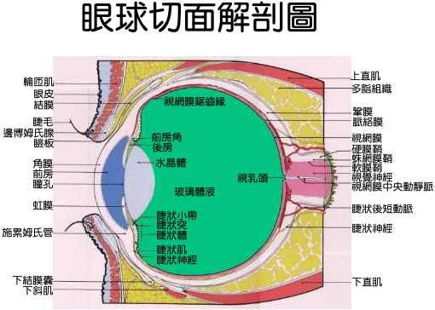
- 掃描大E字 ：練匯視的方法之ㄧ，選定一個起點，用眼睛慢慢的掃瞄E 字的輪廓，學習兩眼同步的運作，不要求快，一個回合： a. 先左眼（正轉、逆轉） b. 再右眼 c. 雙眼同步
- 深呼吸（慢慢的、深沉的呼吸，可協助放鬆）
- 多眨眼（每眨眼一次對眼睛就是放鬆一次，頭兩週可訓練一秒眨一次）
- 多看視力表（起床後、睡覺前，掌療前後，看電視前後，讀書前後，均可檢察一下視力的狀況，甚至可用個小筆記本記錄下來）
- 盡量拿掉眼鏡 ：拿來看遠的眼鏡，看近處時反而造成疲勞
- 老花眼降低圖表：原本目的是要減輕老花眼，但對怡動、匯視、放鬆都有幫助的一流圖表
8. 掃瞄輪廓：日常用眼多去注意景物的輪廓，有助匯視
9. 己不動景在動：假裝自己沒在動，一切都是景物在動

註：貝茲自然療法三原則
（1）Movement（怡動）：「時時」很輕鬆靈活的移動眼球，不要釘死在某物上，並且多眨眼（輕鬆眨，1-4秒一眨）
（2）Centralization（匯視）：簡單的說就是兩眼須同時看一個「點」，不要一眼看這另一眼看那。兩眼的視力隨時都須匯集（Focus）在一個很小的範圍內（很「放鬆」的）
（3）Relaxation（放鬆）：用最有效的方法放鬆疲憊的「眼肌」和「眼神經」---- 第一是「慢的深呼吸」，第二是「掌療」。

註：1.不直接屬於貝茲法領域的，大約包括：休息丶閉目丶摧眠丶睡覺丶瑜珈丶氣功丶按摩丶穴道舒壓丶眼球運動丶伸展操丶護眼操等等；
2.屬於貝茲法領域的有：眨眼丶眼睛不停的動丶掃描丶來回搖晃式（怡動）的看丶拼圖式（匯視）的看丶深呼吸丶放鬆丶掌療等等。

